
N O T I C I A S

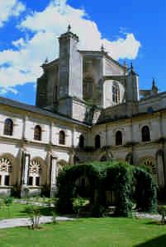
* PASCUA FAMILIAR AGUSTINIANA. Del 28 al 31 de marzo, en el Monasterio de Santa María de la Vid en Burgos. Para vivir la Semana Santa, en comunidad de familias jóvenes y con hijos, en el entorno único del cenobio de la Ribera del Duero. Información e inscripción en el despacho parroquial.

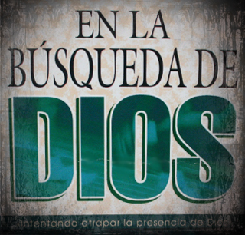
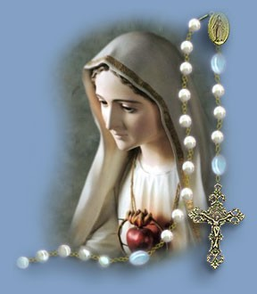
* REZO COMUNITARIO DEL SANTO ROSARIO EN CUARESMA. Todos los martes del tiempo de Cuaresma a las 19:30 hs. rezaremos el Rosario comunitario. Los misterios dolorosos nos ayudarán a meditar y a centrarnos en el tiempo litúrgico que nos encontramos de preparación a la Pascua del Señor .

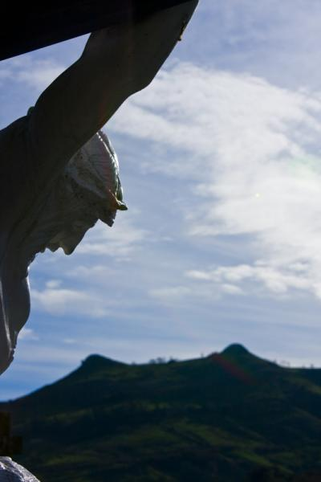
ÁULA DE TEOLOGÍA Y CULTURA. Durante los meses de febrero, marzo y abril, y en los primeros miércoles de cada mes, D. Luis González Carvajal impartirá tres conferencias sobre la Fe. Este miércoles, 6 de marzo, el título de la conferencia es: "Los que no creen".
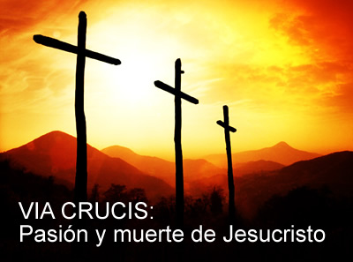
* VÍA CRUCIS. Todos los viernes de Cuaresma a las 19:00 h. rezaremos el Santo Vía Crucis. Meditación comunitaria de los misterios de la Pasión y Muerte de nuestro Señor. El viernes 1 de marzo dirigirán el viacrucis los grupos de Jóvenes y de Oración y Vida.
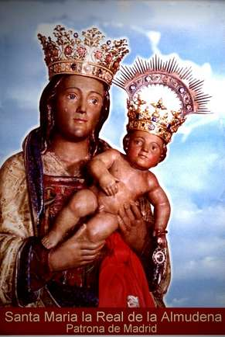
* MIsa de Acción de Gracias. El domingo, 3 de marzo, se celebrará en la Catedral de Santa María la Real de la Almudena una solemne Misa de Acción de Gracias por el Pontificado de Benedicto XVI. Presidida por el Cardenal Arzobispo de Madrid, Antonio Mª Rouco Varela, la Eucaristía dará comienzo a 19:00 hs.

www.jeaf.com/samasabe samasabe@agustinos-es.org
Tlf: 91 435 76 82

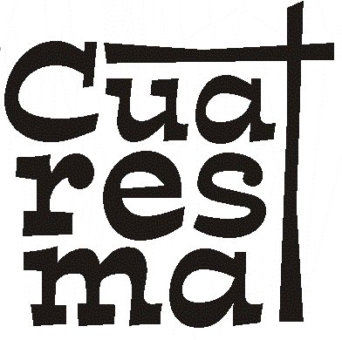

Hoja parroquial Año XII nº 550

Hoja parroquial Año XVI. Nº 750

Tiempo de Cuaresma (C) III Domingo 3 de marzo de 2013
Parroquia San Manuel y San Benito. PP. Agustinos
C) Alcalá 83 y C) Columela 12, 28001. MADRID

ANTES QUE SEA TARDE
Jesús sabe bien que Dios no puede cambiar el mundo sin que nosotros cambiemos; se esfuerza en despertar en la gente la conversión. Va pasando el tiempo y Jesús ve que la gente no reacciona a su llamada como sería su deseo. Son muchos los que vienen a escucharlo, pero no acaban de abrirse al “Reino de Dios”. Jesús va a insistir. Es urgente cambiar antes que sea tarde.
En cierta ocasión cuenta una pequeña parábola. Un propietario de un terreno tiene plantada una higuera en medio de su viña. Año tras año, viene a buscar fruto en ella y no lo encuentra. Su decisión parece la más sensata: la higuera no da fruto y está ocupando inútilmente un terreno, lo más razonable es cortarla. Pero el encargado de la viña reacciona de manera inesperada. ¿Por qué no dejarla todavía? Él mismo le dedicará más tiempo y más cuidados, a ver si da fruto.
El relato se interrumpe bruscamente. La parábola queda abierta. El dueño de la viña y su encargado desaparecen de escena. Es la higuera la que decidirá su suerte final. Mientras tanto, recibirá más cuidados que nunca de ese viñador que nos hace pensar en Jesús, “el que ha venido a buscar y salvar lo que estaba perdido”.
Lo que necesitamos hoy en la Iglesia, no es sólo introducir pequeñas reformas, o cuidar la adaptación a nuestros tiempos. Necesitamos una conversión a nivel más profundo, un “corazón nuevo”, una respuesta responsable y decidida a la llamada de Jesús a entrar en la dinámica del Reino de Dios. Hemos de reaccionar antes que sea tarde. Jesús está vivo en medio de nosotros. Como el encargado de la viña, él cuida de nuestras comunidades cristianas, cada vez más frágiles y vulnerables. Él nos alimenta con su Evangelio, nos sostiene con su Espíritu. Hemos de mirar el futuro con esperanza, al mismo tiempo que vamos creando ese clima nuevo de conversión y renovación que necesitamos tanto.

